**LAPORAN PRAKTIKUM**

**SIRPS (Rencana Pembelajaran Semester)**

**BAB 1**

**SIRPS (SISTEM INFORMASI RENCANA PEMBELAJARAN SEMESTER)**

Disusun untuk …

Yang Dibimbing oleh …

**LOGO**

**DISUSUN OLEH :**

(NAMA)

(NIM/NPM)

(DLL)

**LABORATORIUM PEMROGRAMAN WEB**

**JURUSAN TEKNIK ELEKTRO**

**PROGRAM STUDI TEKNIK INFORMATIKA**

**UNIVERSITAS NEGERI MALANG**

**September 2015 (Ganti Saja)**

**LOGO + HEADER TEXT**

**PRAKTIKUM ….**

**SEMESTER: TAHUN: 2015/2016**

**BAB 1**

**JUDUL BAB : SIRPS**

**DISUSUN OLEH : (NAMA)**

**NIM : …**

**DOSEN :**

**ASISTEN :**

|  |  |  |
| --- | --- | --- |
|  | **TANGGAL** | **TTD ASISTEN** |
|  |  |  |

**PRAKTIKUM 1**

**SIRPS**

1. **Kompetensi Dasar**
2. Memahami struktur dasar dokumen HTML, CSS, dan PHP
3. Mampu membuat dokumen struktur pemograman dengan benar.
4. Mampu memanfaatkan elemen-elemen dasar untuk menampilkan informasi.
5. **Dasar Teori**
6. **HTML (Hypertext Markup Language):**

HTML adalah singkatan dari Hypertext Markup Language. HTML adalah bahasa markup standar yang digunakan untuk membuat dan merancang halaman web. HTML terdiri dari serangkaian elemen yang diberi label atau ditandai untuk mengatur dan menampilkan konten web, seperti teks, gambar, video, tautan, formulir, dan banyak lagi. Setiap elemen HTML terdiri dari tag yang mendefinisikan fungsi dan perilaku elemen tersebut. Contoh tag HTML umum termasuk <h1> untuk judul, <p> untuk paragraf, <a> untuk tautan, <img> untuk gambar, dan seterusnya.

1. **CSS (Cascading Style Sheets) :**

CSS adalah singkatan dari Cascading Style Sheets. CSS adalah bahasa stylesheet yang digunakan untuk mengatur tampilan dan gaya presentasi elemen-elemen HTML pada halaman web. CSS memungkinkan pengguna untuk mengontrol warna, font, ukuran, tata letak, dan berbagai properti visual lainnya dari elemen-elemen HTML. CSS mengikuti aturan cascading (bertumpuk), yang memungkinkan pengguna untuk menerapkan gaya secara hierarkis, dengan gaya yang ditentukan di tingkat yang berbeda (misalnya, gaya lokal, gaya internal, gaya eksternal, dan sebagainya) dapat bertumpuk atau diwarisi.

1. **PHP (Hypertext Preprocessor) :**

PHP adalah singkatan dari Hypertext Preprocessor. PHP adalah bahasa pemrograman yang sering digunakan untuk pengembangan aplikasi web dinamis dan interaktif. PHP memungkinkan pengguna untuk membuat halaman web yang dinamis dengan menghasilkan konten secara dinamis berdasarkan parameter yang diterima dari pengguna, data yang diambil dari database, atau variabel lainnya. PHP umumnya dijalankan di sisi server, yang berarti kode PHP dieksekusi di server web sebelum hasilnya dikirimkan ke browser pengguna. PHP memiliki sintaks yang mirip dengan bahasa pemrograman lain seperti C dan Perl, tetapi ditambah dengan kemampuan khusus untuk memproses kode HTML secara langsung di dalam kode PHP.

Secara singkat, HTML digunakan untuk membuat struktur dan konten halaman web, CSS digunakan untuk mengatur tampilan dan gaya halaman web, dan PHP digunakan untuk membuat halaman web yang dinamis dengan menghasilkan konten secara dinamis.

1. **Tampilan Sistem Informasi Rencana Pembelajaran Semester (SIRPS)**
2. **Dashboard Utama SIRPS**
   1. **Tampilan Dashboard**

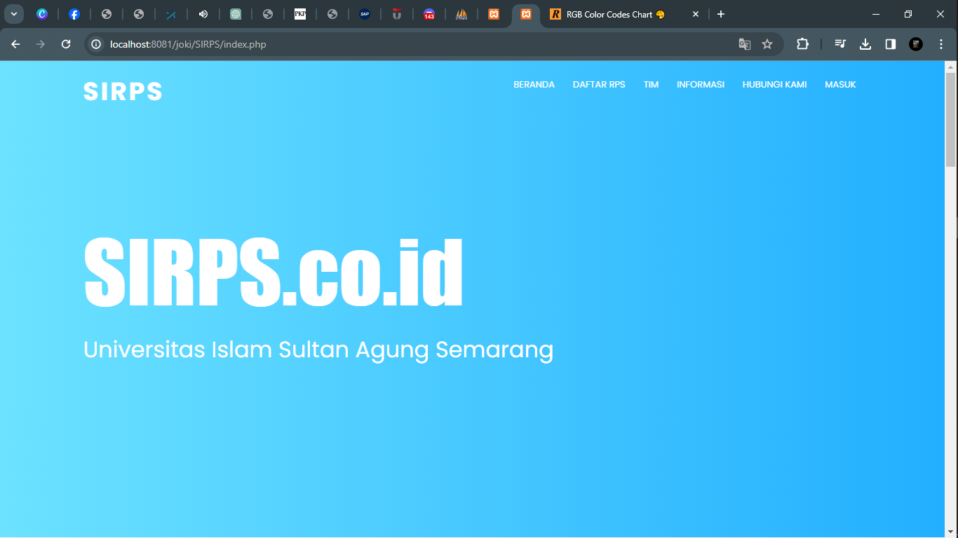

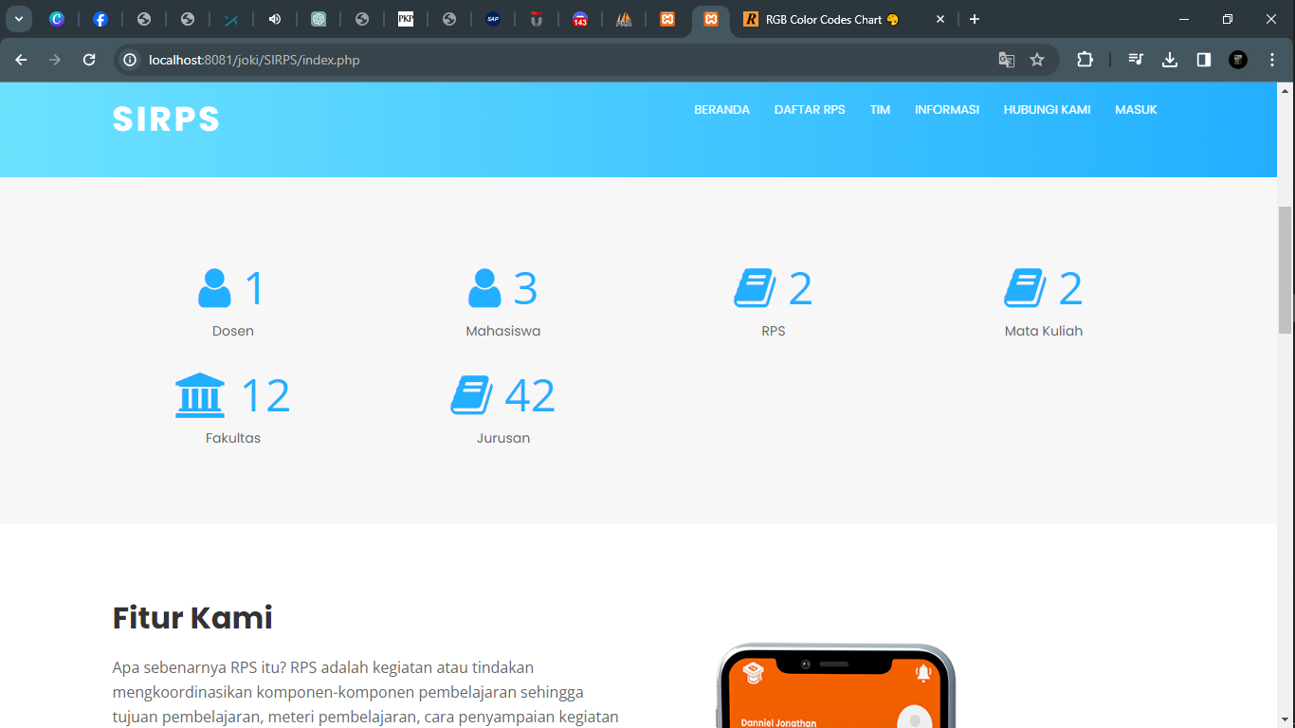

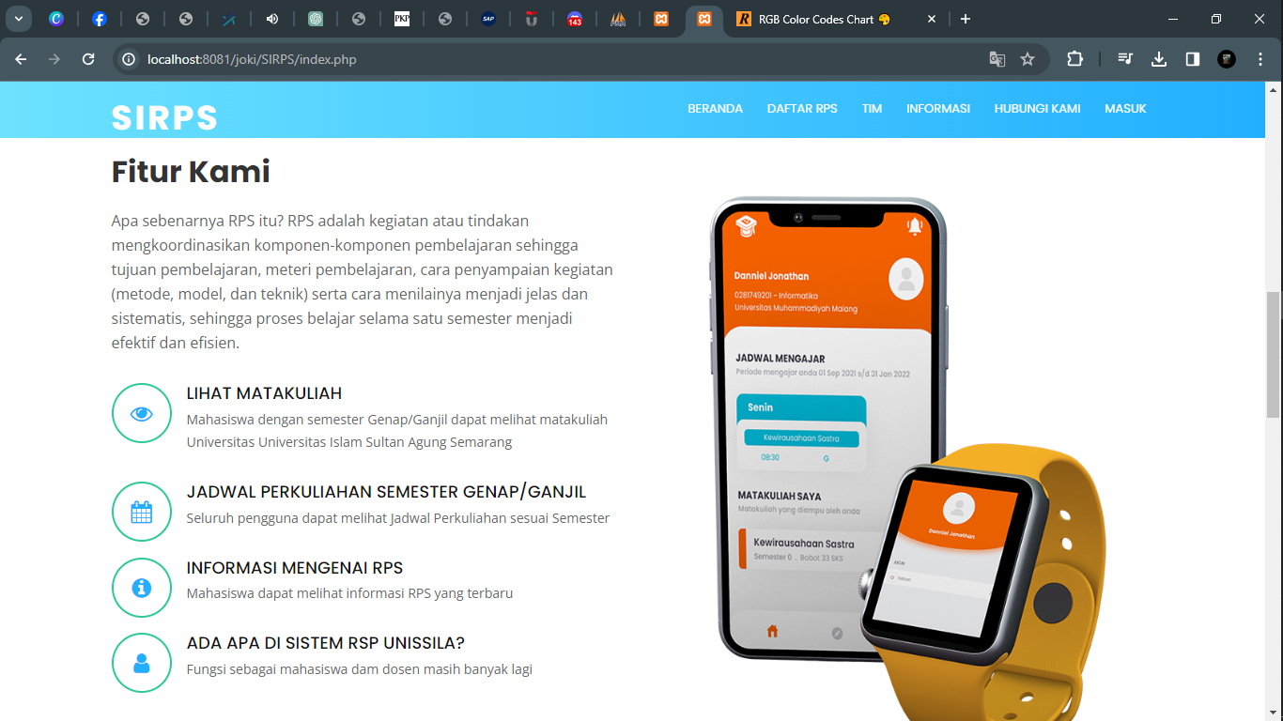

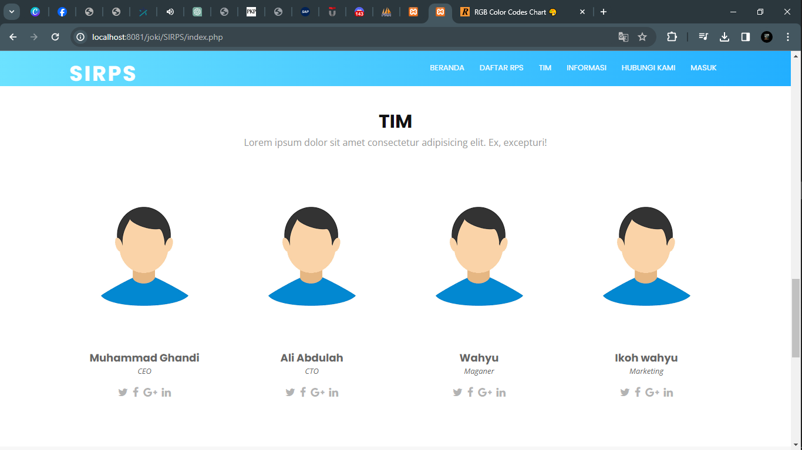

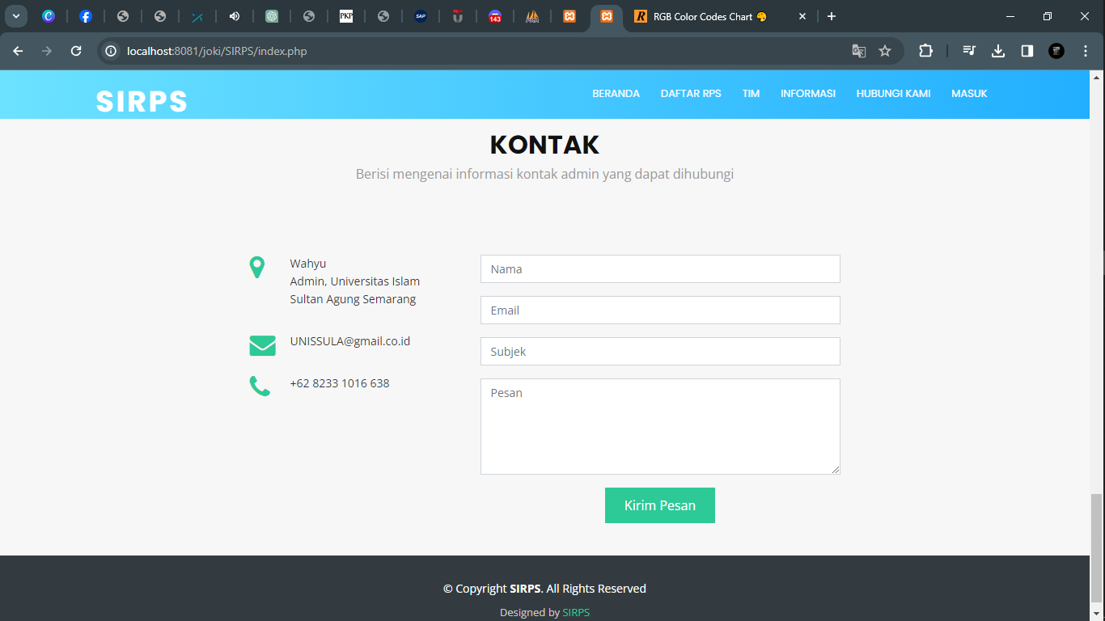

* 1. **Penjelasan Dashboard Utama**

Dashboard SIRPS telah dirancang menggunakan Figma dan diimplementasikan dengan menggunakan HTML, CSS, JavaScript, serta komponen pembuatan website lainnya. Tujuan utama dari dashboard ini adalah untuk menyajikan informasi yang relevan dan penting bagi pengguna terkait sistem informasi yang digunakan.

1. **Desain dan Implementasi:**

* Desain dashboard SIRPS telah dibuat menggunakan Figma, sebuah platform desain grafis yang memungkinkan pengguna untuk membuat mockup dan prototipe antarmuka pengguna.
* Implementasi desain tersebut dilakukan menggunakan teknologi web standar seperti HTML untuk struktur konten, CSS untuk tata letak dan gaya, serta JavaScript untuk interaktivitas.

1. **Menu pada Halaman Dashboard Utama:**

* Menu Beranda: Menyajikan informasi umum tentang sistem informasi serta pembaruan terbaru.
* Daftar RPS: Menampilkan daftar Rencana Pembelajaran Semester (RPS) yang tersedia, dengan detail tentang masing-masing RPS.
* Tim: Menampilkan informasi tentang tim pengembang dan kontak mereka.
* Informasi: Menyediakan informasi tambahan tentang sistem informasi, panduan pengguna, dan artikel bermanfaat terkait pendidikan tinggi.
* Hubungi Kami: Memberikan informasi kontak yang dapat digunakan pengguna untuk menghubungi admin atau pengembang sistem informasi.
* Masuk / Login: Memberikan akses ke halaman login untuk pengguna yang telah memiliki akun.

1. **Tujuan dan Manfaat:**

* Dashboard SIRPS bertujuan untuk menyediakan akses mudah dan cepat ke informasi yang diperlukan oleh pengguna terkait sistem informasi akademik.
* Memungkinkan pengguna untuk dengan mudah menjelajahi berbagai fitur dan fungsi yang disediakan oleh sistem informasi.
* Meningkatkan pengalaman pengguna dengan antarmuka yang ramah pengguna dan navigasi yang intuitif.

Dengan implementasi dashboard SIRPS ini, diharapkan pengguna dapat dengan mudah mengakses informasi yang mereka butuhkan dan meningkatkan efisiensi dalam penggunaan sistem informasi akademik.

1. **Menu Masuk / Login**
   1. **Tampilan Menu Masuk**

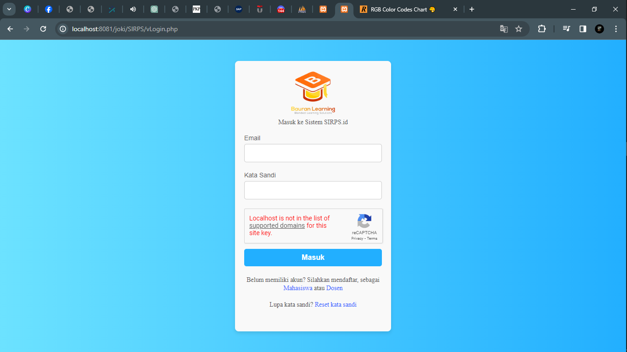

* 1. **Penjelasan Menu Masuk**

Analisis Menu Login dengan Fitur Email, Password, dan Kode CAPTCHA, serta Teks Registrasi dan Reset Password.

1. **Fitur Login :**

* Email dan Password: Pengguna diminta untuk memasukkan alamat email dan kata sandi mereka untuk masuk ke dalam sistem. Ini adalah metode otentikasi standar yang memungkinkan pengguna untuk mengakses akun mereka dengan keamanan tambahan.
* Kode CAPTCHA: Untuk meningkatkan keamanan, terdapat fitur CAPTCHA yang meminta pengguna untuk memasukkan teks yang ditampilkan dalam gambar atau melakukan tindakan tertentu untuk membuktikan bahwa mereka bukan bot. Ini membantu menghindari serangan otomatis seperti brute-force atau spam.

1. **Tujuan dan Manfaat :**

* Keamanan Tambahan: Dengan meminta pengguna untuk memasukkan email, password, dan kode CAPTCHA, sistem meningkatkan keamanan dengan memastikan bahwa hanya pengguna yang sah yang dapat mengakses akun mereka.
* Perlindungan dari Serangan: Penggunaan kode CAPTCHA menghalangi serangan otomatis yang dilakukan oleh bot, seperti registrasi spam atau percobaan masuk yang berulang-ulang.
* Pengalaman Pengguna yang Aman: Meskipun menambahkan langkah tambahan dalam proses login, pengguna akan merasa lebih aman karena informasi mereka dilindungi dengan baik dari akses yang tidak sah.

1. **Teks Registrasi dan Reset Password :**

* Registrasi: Teks "Registrasi" dapat mengarahkan pengguna yang belum memiliki akun untuk mendaftar dan membuat akun baru. Biasanya, halaman pendaftaran akan meminta informasi dasar seperti nama, alamat email, dan kata sandi untuk membuat akun.
* Reset Password: Teks "Reset Password" menyediakan opsi bagi pengguna yang lupa kata sandi mereka. Pengguna dapat mengakses halaman reset password dan mengikuti prosedur yang ditentukan untuk memulihkan akses ke akun mereka.

1. **Tujuan dan Manfaat :**

* Akses Mudah: Teks Registrasi memberikan akses cepat bagi pengguna baru untuk mendaftar dan mengakses layanan, sementara teks Reset Password membantu pengguna yang lupa kata sandi untuk memulihkan akses ke akun mereka.
* Pengalaman Pengguna yang Ramah: Dengan menyediakan teks Registrasi dan Reset Password, sistem menunjukkan perhatian terhadap kebutuhan pengguna dan memberikan solusi yang mudah bagi masalah umum seperti lupa kata sandi.
* Dengan menyediakan fitur login yang memadai beserta teks Registrasi dan Reset Password, sistem memastikan pengalaman pengguna yang aman dan mudah digunakan, sambil menjaga keamanan informasi pengguna yang sensitif.

1. **Menu Registrasi (Mahasiswa dan Dosen)**
   1. **Tampilan Menu Registrasi Dosen**

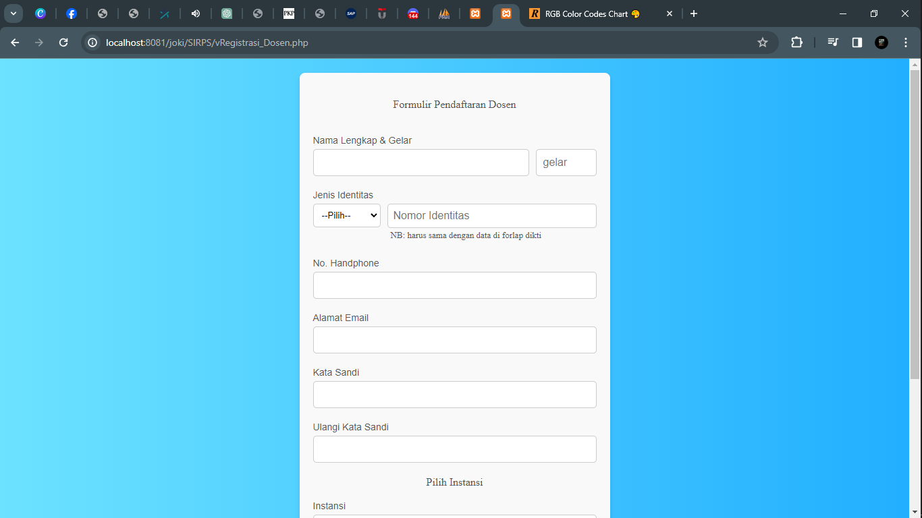

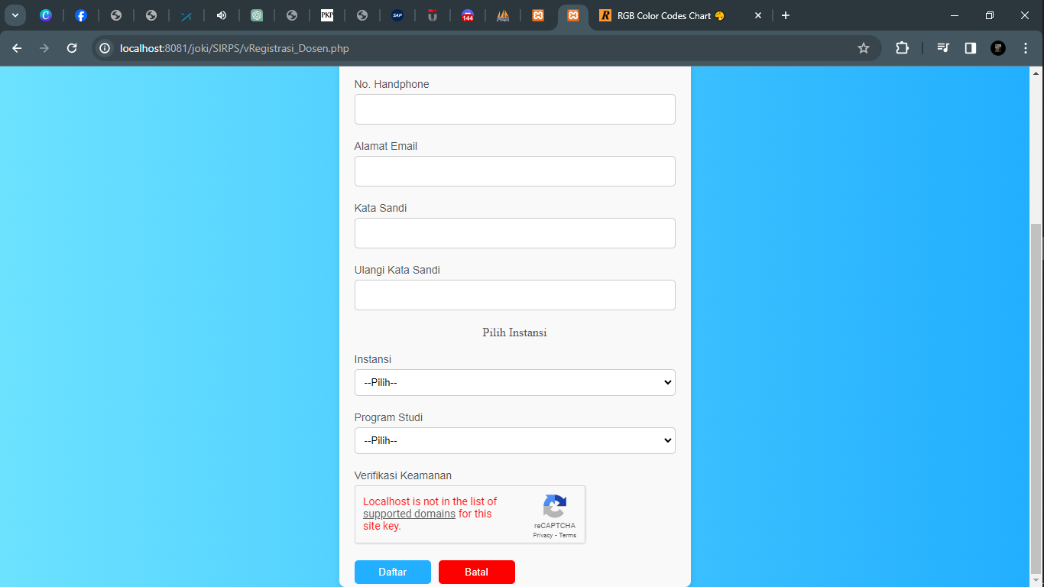

* + - * 1. **Penjelasan Registrasi Dosen**

Analisis Fitur Registrasi dengan Formulir Registrasi Dosen:

**1. Formulir Registrasi Dosen :**

* Nama Lengkap: Kolom ini meminta pengguna untuk memasukkan nama lengkap mereka. Ini diperlukan untuk mengidentifikasi pengguna dengan jelas dalam sistem.
* Gelar: Bagian ini memungkinkan pengguna untuk memasukkan gelar akademis mereka, seperti Prof., Dr., dsb. Ini membantu dalam mengakui tingkat akademis pengguna.
* Jenis Identitas dan Nomor Identitas: Formulir ini meminta pengguna untuk memilih jenis identitas yang mereka miliki (misalnya KTP, SIM, Passport) dan memasukkan nomor identitas sesuai dengan jenis identitas yang dipilih. Ini membantu dalam verifikasi identitas pengguna.
* Nomor Handphone dan Alamat Email: Bagian ini meminta pengguna untuk memasukkan nomor handphone dan alamat email mereka. Informasi ini digunakan untuk verifikasi akun dan komunikasi lebih lanjut dengan pengguna.
* Kata Sandi dan Ulangi Kata Sandi: Kolom ini meminta pengguna untuk memilih kata sandi yang kuat untuk keamanan akun mereka. Pengguna diminta untuk memasukkan ulang kata sandi untuk konfirmasi.
* Instansi dan Program Studi: Formulir ini meminta pengguna untuk memilih instansi tempat mereka bekerja dan program studi yang mereka ikuti. Informasi ini membantu dalam mengelompokkan pengguna ke dalam kategori yang sesuai.
* Kode CAPTCHA: Fitur ini meminta pengguna untuk memasukkan kode CAPTCHA untuk memverifikasi bahwa mereka adalah manusia dan bukan bot.

**2. Tujuan dan Manfaat :**

* Verifikasi Identitas: Dengan meminta informasi identitas seperti nomor identitas dan jenis identitas, sistem dapat memverifikasi identitas pengguna dengan lebih baik.
* Komunikasi yang Efektif: Informasi kontak seperti nomor handphone dan alamat email memungkinkan sistem untuk berkomunikasi dengan pengguna mengenai informasi penting atau pemulihan akun.
* Keamanan Akun yang Lebih Baik: Dengan meminta kata sandi yang kuat dan konfirmasi ulang kata sandi, sistem memastikan keamanan akun pengguna.
* Pemilihan Instansi dan Program Studi yang Tepat: Informasi tentang instansi dan program studi membantu sistem dalam menyediakan konten yang relevan dan sesuai dengan kebutuhan pengguna.

Dengan menyediakan formulir registrasi yang lengkap dengan informasi penting dan fitur keamanan seperti CAPTCHA, sistem memastikan bahwa proses registrasi berjalan lancar dan akun pengguna aman dari ancaman keamanan.

* 1. **Tampilan Menu Registrasi Mahasiswa**

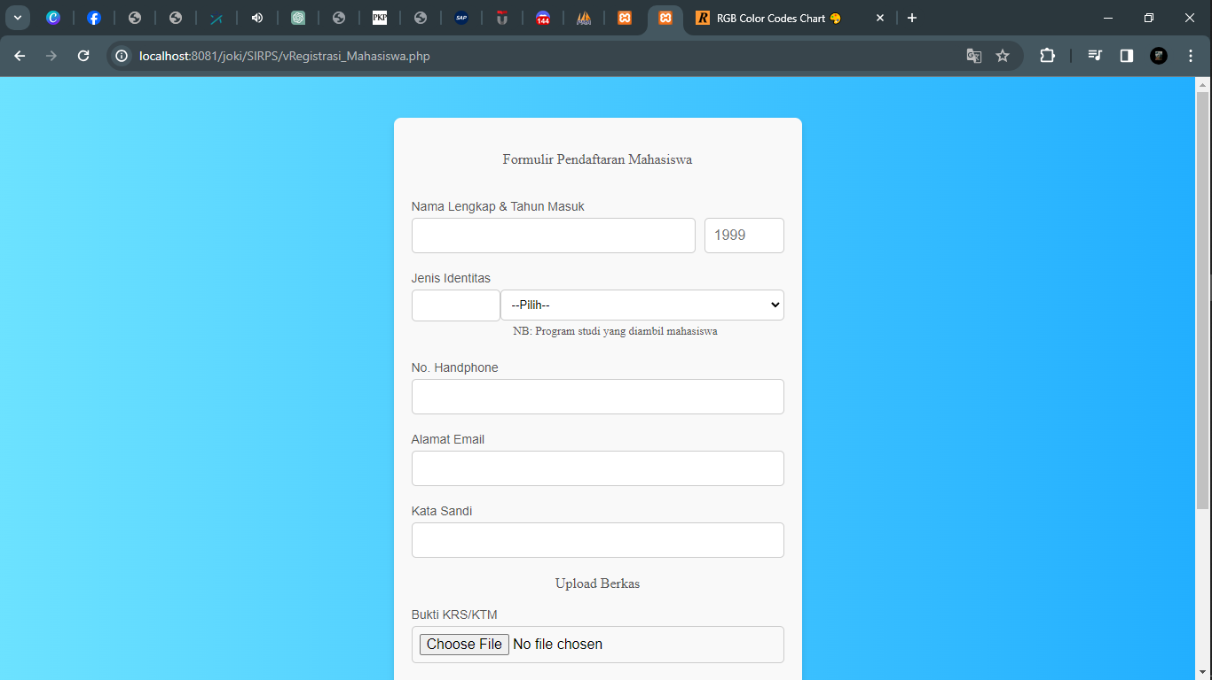

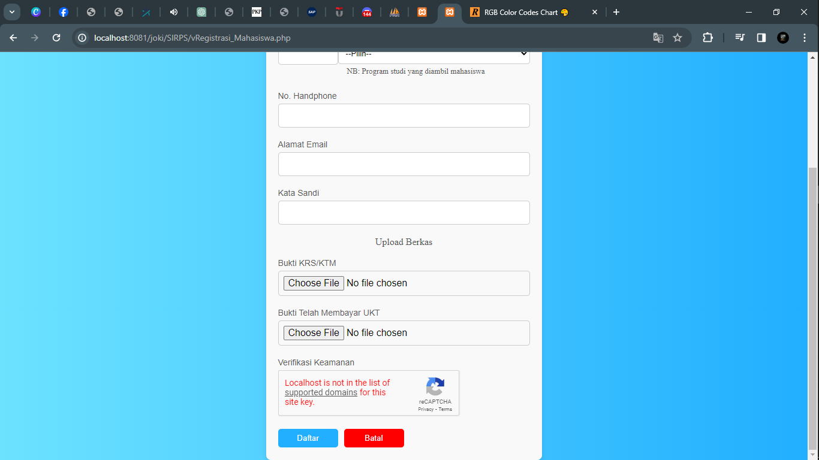

* + - * 1. **Penjelasan Registrasi Mahasiswa**

Analisis Fitur Registrasi Mahasiswa dengan Formulir Registrasi:

**1. Formulir Registrasi Mahasiswa :**

* Nama Lengkap: Kolom ini meminta pengguna untuk memasukkan nama lengkap mereka. Ini diperlukan untuk mengidentifikasi pengguna dengan jelas dalam sistem.
* Tahun Masuk: Bagian ini memungkinkan pengguna untuk memasukkan tahun masuk mereka ke perguruan tinggi. Ini membantu dalam mengelompokkan mahasiswa berdasarkan kohort mereka.
* Jenis Identitas dan Nomor Identitas: Formulir ini meminta pengguna untuk memilih jenis identitas yang mereka miliki (misalnya KTP, SIM, Passport) dan memasukkan nomor identitas sesuai dengan jenis identitas yang dipilih. Ini membantu dalam verifikasi identitas pengguna.
* Program Studi yang Diambil: Bagian ini memungkinkan pengguna untuk memilih program studi yang mereka ikuti. Ini membantu dalam menentukan jalur dan kebutuhan akademis pengguna.
* Nomor Handphone dan Alamat Email: Kolom ini meminta pengguna untuk memasukkan nomor handphone dan alamat email mereka. Informasi ini digunakan untuk verifikasi akun dan komunikasi lebih lanjut dengan pengguna.
* Kata Sandi: Bagian ini meminta pengguna untuk memilih kata sandi yang kuat untuk keamanan akun mereka.
* Upload Bukti Registrasi 1 dan 2: Fitur ini memungkinkan pengguna untuk mengunggah bukti registrasi mereka, seperti bukti pembayaran atau formulir pendaftaran. Ini diperlukan untuk memverifikasi status mahasiswa mereka.
* Kode CAPTCHA: Fitur ini meminta pengguna untuk memasukkan kode CAPTCHA untuk memverifikasi bahwa mereka adalah manusia dan bukan bot.

**2. Tujuan dan Manfaat :**

* Verifikasi Identitas dan Status Mahasiswa: Dengan meminta informasi identitas dan upload bukti registrasi, sistem dapat memverifikasi identitas dan status mahasiswa dengan lebih baik.
* Komunikasi yang Efektif: Informasi kontak seperti nomor handphone dan alamat email memungkinkan sistem untuk berkomunikasi dengan mahasiswa mengenai informasi penting atau pemulihan akun.
* Keamanan Akun yang Lebih Baik: Dengan meminta kata sandi yang kuat, sistem memastikan keamanan akun mahasiswa.
* Pemantauan dan Administrasi yang Efisien: Dengan meminta tahun masuk dan program studi yang diambil, sistem dapat melacak mahasiswa berdasarkan kohort dan program studi mereka, memfasilitasi administrasi yang lebih efisien.

Dengan menyediakan formulir registrasi yang lengkap dengan informasi penting dan fitur keamanan seperti CAPTCHA, sistem memastikan bahwa proses registrasi mahasiswa berjalan lancar dan akun pengguna aman dari ancaman keamanan.

* 1. **Tampilan Menu Reset Kata Sandi**

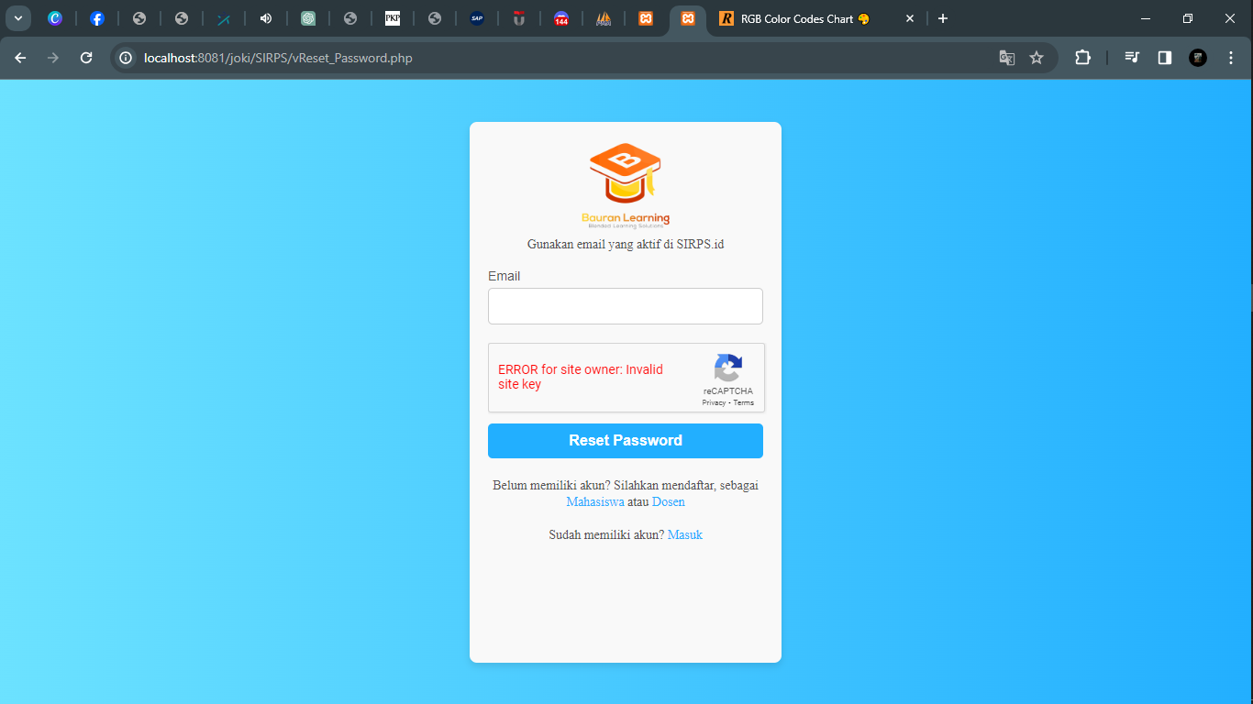

* + - * 1. **Penjelasan Registrasi Mahasiswa**

Analisis Fitur Registrasi Mahasiswa dengan Email Verifikasi dan Kode CAPTCHA:

**1. Formulir Registrasi Mahasiswa :**

* Email: Formulir ini hanya meminta pengguna untuk memasukkan alamat email mereka. Email ini akan digunakan untuk mengirimkan tautan verifikasi.
* Kode CAPTCHA: Fitur ini meminta pengguna untuk memasukkan kode CAPTCHA untuk memverifikasi bahwa mereka adalah manusia dan bukan bot.

**2. Email Verifikasi :**

* Spam Gmail: Proses verifikasi email dilakukan melalui pengiriman email verifikasi ke alamat email yang dimasukkan oleh pengguna. Namun, karena email dikirimkan melalui Gmail, ada kemungkinan besar bahwa email verifikasi akan masuk ke folder spam pengguna. Ini dapat terjadi karena Gmail memiliki filter spam yang cukup ketat untuk melindungi pengguna dari email yang tidak diinginkan.
* Solusi: Untuk memastikan bahwa email verifikasi diterima oleh pengguna dan tidak terjebak di folder spam, beberapa langkah dapat diambil, seperti:
* Meminta pengguna untuk memeriksa folder spam mereka secara khusus setelah mendaftar.
* Memberikan instruksi kepada pengguna untuk menandai email verifikasi sebagai "Tidak Spam" jika ditemukan di folder spam.
* Memberikan instruksi kepada pengguna untuk menambahkan alamat pengirim email verifikasi ke daftar kontak mereka untuk memastikan bahwa email verifikasi selanjutnya akan masuk ke kotak masuk mereka.

**3. Kode CAPTCHA :**

* Verifikasi Manusia: Kode CAPTCHA digunakan untuk memverifikasi bahwa pengguna adalah manusia dan bukan bot yang otomatis melakukan pendaftaran. Ini membantu mencegah penyalahgunaan formulir pendaftaran oleh bot.

**4. Tujuan dan Manfaat :**

* Verifikasi Identitas dan Keaslian: Dengan menggunakan email verifikasi, sistem memastikan bahwa alamat email yang dimasukkan oleh pengguna adalah valid dan dapat diakses.
* Mencegah Pendaftaran Otomatis oleh Bot: Dengan menggunakan kode CAPTCHA, sistem mencegah bot otomatis melakukan pendaftaran yang tidak diinginkan.
* Penggunaan Sumber Daya yang Efisien: Dengan mengirimkan email verifikasi melalui Gmail, sistem memanfaatkan infrastruktur email yang ada tanpa perlu mengelola server email sendiri.

Dengan menggunakan kombinasi email verifikasi dan kode CAPTCHA, sistem dapat memastikan bahwa proses registrasi mahasiswa tetap efektif dan aman, meskipun email verifikasi dikirim melalui layanan Gmail yang dapat menyebabkan email terjebak di folder spam.

1. **Menu Daftar RPS dan Detail RPS**
   1. **Tampilan Daftar RPS**

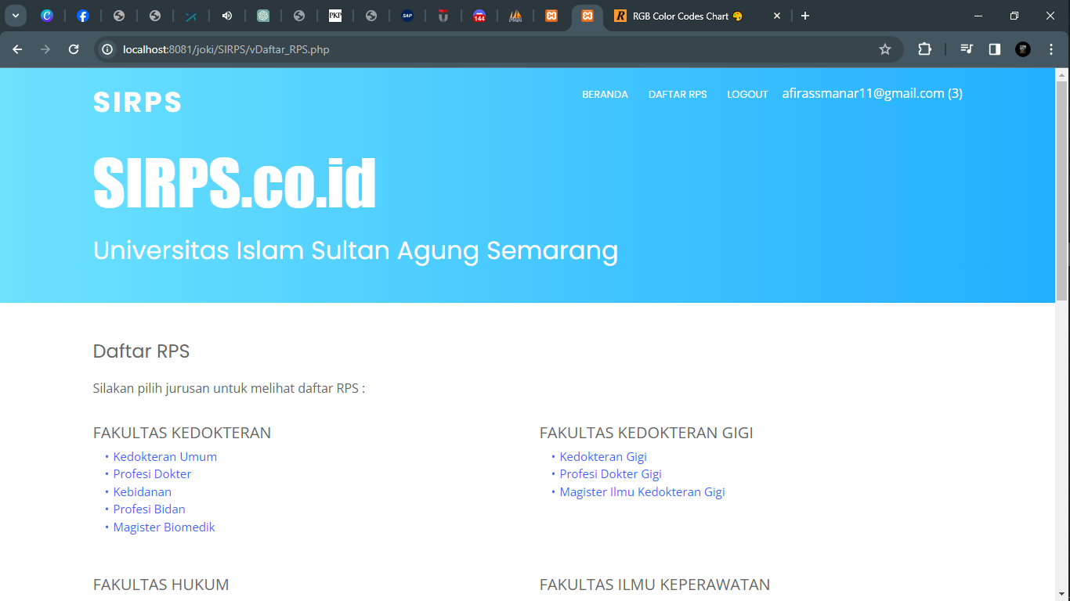

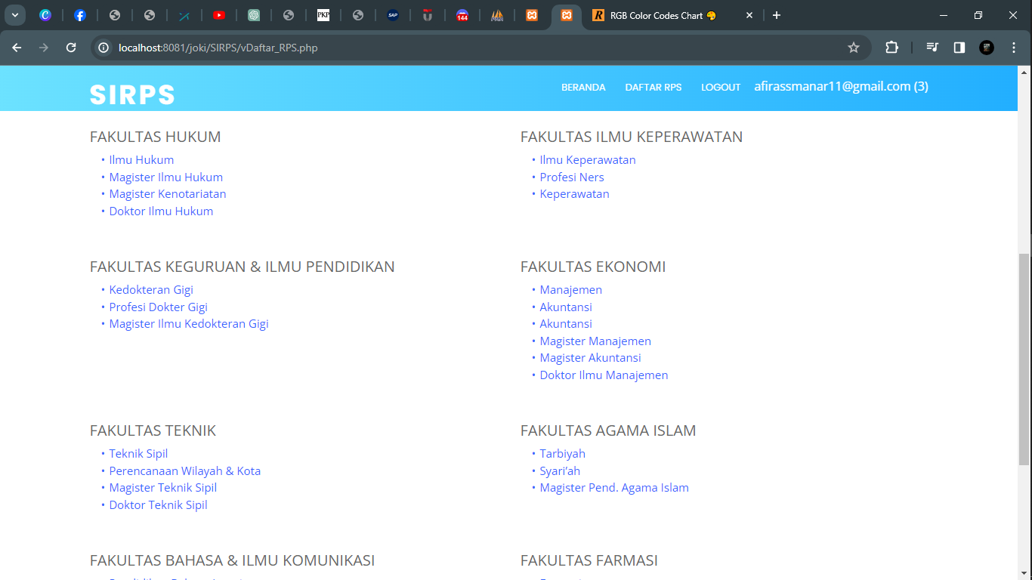

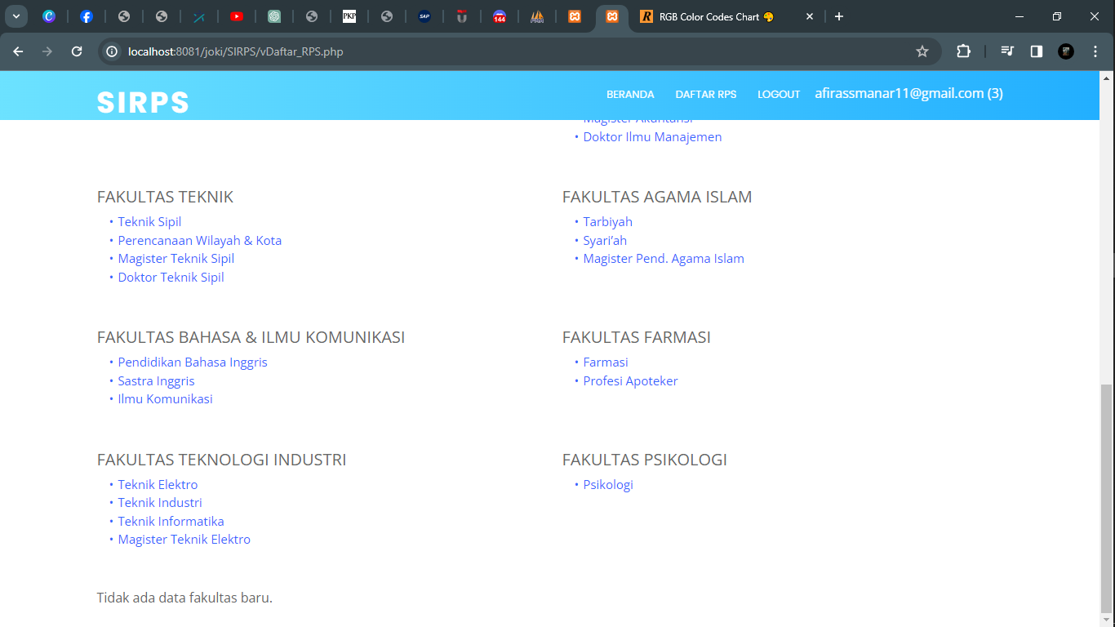

* + - * 1. **Penjelasan Tampilan Daftar RPS**

Analisis Fitur "Daftar RPS" dengan Opsi Daftar Fakultas dan Jurusan di Universitas UNISSULA:

**1. Tujuan Fitur :**

* Informasi RPS: Fitur ini bertujuan untuk memberikan akses kepada pengguna untuk melihat daftar RPS (Rencana Pembelajaran Semester) yang tersedia di Universitas UNISSULA.
* Pilihan Fakultas dan Jurusan: Pengguna diberi opsi untuk memilih fakultas dan jurusan tertentu untuk melihat daftar RPS yang relevan dengan program studi mereka.

**2. Daftar Fakultas dan Jurusan :**

* Fakultas: Fitur ini menyajikan daftar fakultas yang ada di Universitas UNISSULA. Pengguna dapat memilih fakultas yang sesuai dengan minat atau kebutuhan mereka.
* Jurusan: Setelah pengguna memilih fakultas, fitur ini menampilkan daftar jurusan yang terkait dengan fakultas yang dipilih. Pengguna kemudian dapat memilih jurusan mereka untuk melanjutkan proses pencarian RPS.

**3. Manfaat Fitur :**

* Informasi Akademis: Fitur ini memberikan akses cepat dan mudah bagi mahasiswa untuk mengetahui RPS yang tersedia untuk program studi mereka.
* Navigasi yang Efisien: Dengan menyediakan opsi untuk memilih fakultas dan jurusan, fitur ini memungkinkan pengguna untuk menemukan RPS yang relevan dengan program studi mereka dengan lebih cepat dan mudah.
* Peningkatan Kesadaran: Melalui fitur ini, pengguna dapat menjadi lebih sadar akan beragamnya program studi dan RPS yang ditawarkan di Universitas UNISSULA.

**4. Tata Kelola dan Pemeliharaan :**

* Pembaruan Data: Fitur ini memerlukan pemeliharaan yang teratur untuk memastikan bahwa daftar fakultas dan jurusan tetap terkini sesuai dengan perubahan yang mungkin terjadi di Universitas UNISSULA.
* Keterbukaan Informasi: Penting untuk memastikan bahwa informasi yang disajikan melalui fitur ini akurat dan transparan bagi pengguna, sehingga mereka dapat mengandalkannya dalam pengambilan keputusan akademis.

Dengan menyediakan fitur "Daftar RPS" dengan opsi daftar fakultas dan jurusan, program tersebut dapat meningkatkan aksesibilitas informasi akademis bagi mahasiswa Universitas UNISSULA serta mempermudah navigasi mereka dalam mencari RPS yang sesuai dengan program studi mereka.

* 1. **Tampilan Detail RPS**

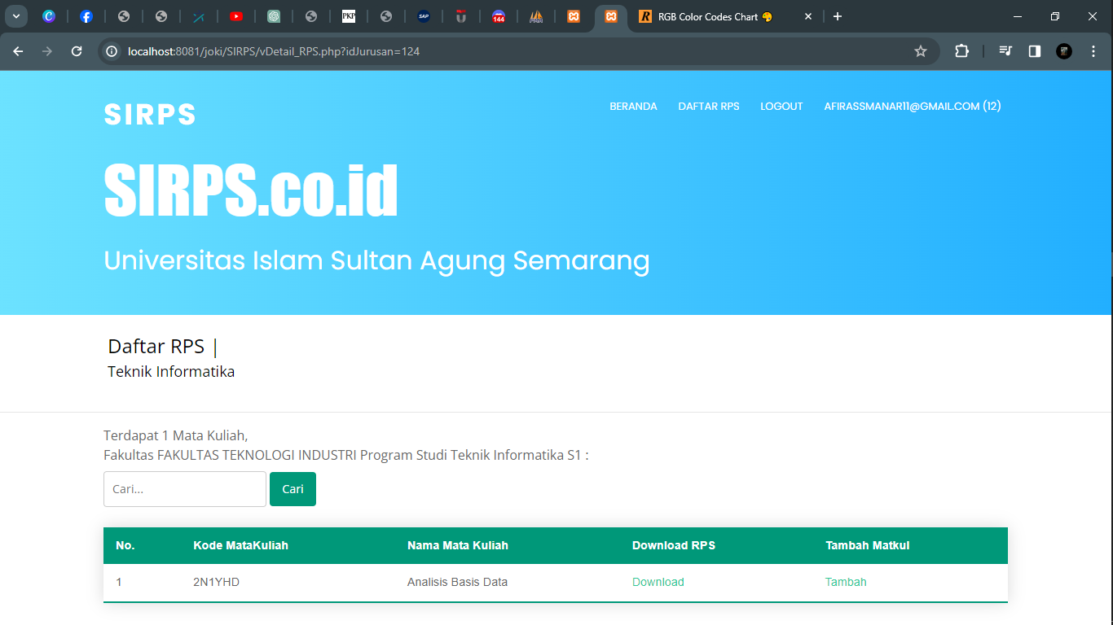

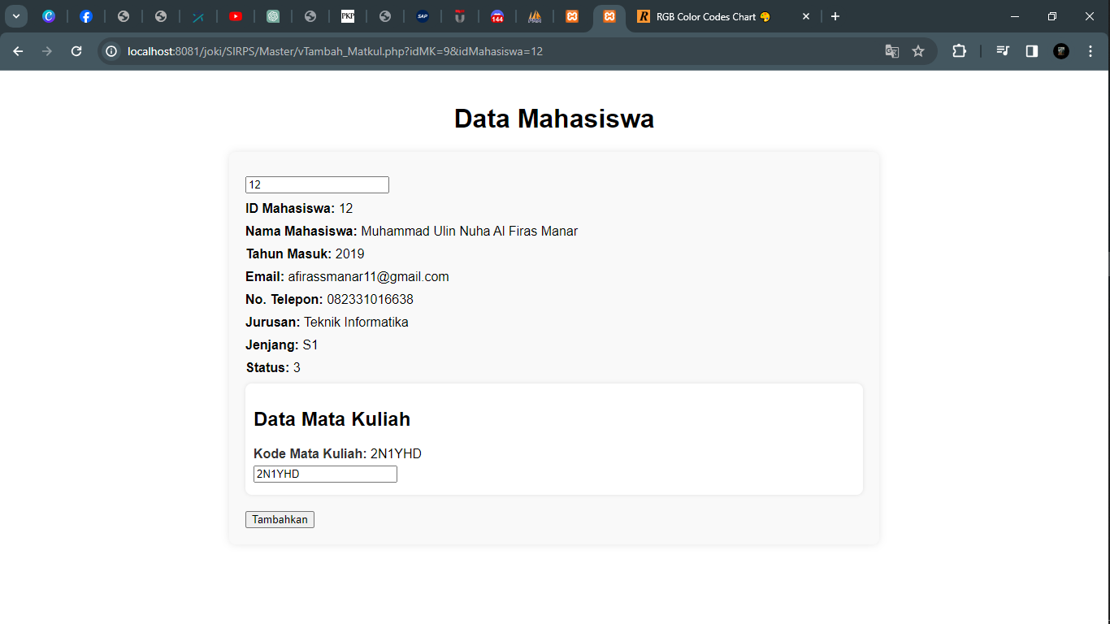

* + - * 1. **Penjelasan Tampilan Detail RPS**

Analisis Fitur "Detail RPS" dengan Opsi Daftar Mata Kuliah, Kode Mata Kuliah, Download RPS, dan Penambahan Mata Kuliah ke MK Mahasiswa:

**1. Tujuan Fitur :**

* Informasi RPS: Fitur ini bertujuan untuk memberikan informasi rinci tentang Rencana Pembelajaran Semester (RPS) kepada pengguna, termasuk daftar mata kuliah yang termasuk di dalamnya.
* Aksesibilitas RPS: Pengguna diberi akses untuk melihat dan mengunduh RPS yang berkaitan dengan mata kuliah tertentu.
* Penambahan Mata Kuliah: Fitur ini memungkinkan pengguna untuk menambahkan mata kuliah tertentu ke dalam rencana studi mereka (MK Mahasiswa) dengan lebih mudah.

**2. Daftar Mata Kuliah dan Kode Mata Kuliah :**

* Daftar Mata Kuliah: Fitur ini menyajikan daftar lengkap mata kuliah yang termasuk dalam RPS yang dipilih. Pengguna dapat melihat nama mata kuliah dan informasi tambahan yang relevan.
* Kode Mata Kuliah: Setiap mata kuliah juga disertai dengan kode unik yang mengidentifikasi mata kuliah tersebut. Hal ini membantu pengguna untuk mengidentifikasi dan membedakan mata kuliah satu sama lain dengan lebih mudah.

**3. Download RPS :**

* Akses Dokumen RPS: Pengguna diberi opsi untuk mengunduh RPS yang terkait dengan mata kuliah tertentu. Hal ini memungkinkan mereka untuk menyimpan dan merujuk kembali ke RPS di kemudian hari tanpa perlu terhubung ke platform.

**4. Penambahan Mata Kuliah ke MK Mahasiswa :**

* Pembaruan Rencana Studi: Fitur ini memungkinkan pengguna (mahasiswa) untuk menambahkan mata kuliah tertentu ke dalam rencana studi mereka (MK Mahasiswa). Ini memberi mereka kontrol lebih besar atas jadwal akademis mereka dan memfasilitasi perencanaan studi mereka.

**5. Manfaat Fitur :**

* Informasi Mendetail: Fitur ini memberikan akses kepada pengguna untuk mendapatkan informasi yang mendalam tentang mata kuliah yang termasuk dalam RPS, termasuk deskripsi, silabus, dan informasi terkait lainnya.
* Kemudahan Akses: Dengan menyediakan opsi untuk mengunduh RPS dan menambahkan mata kuliah ke dalam MK Mahasiswa, fitur ini memberikan kemudahan akses dan fleksibilitas kepada pengguna untuk mengelola jadwal akademis mereka.

**6. Tata Kelola dan Pemeliharaan :**

* Pemeliharaan Data: Penting untuk memastikan bahwa data yang disajikan dalam fitur ini tetap terkini dan akurat. Pemeliharaan rutin diperlukan untuk memperbarui daftar mata kuliah dan informasi terkait lainnya.
* Pembaruan Dokumen RPS: Pastikan bahwa dokumen RPS yang diunduh oleh pengguna tersedia dalam format yang sesuai dan bahwa versi yang terbaru selalu tersedia untuk diunduh.

Dengan menyediakan fitur "Detail RPS" dengan opsi daftar mata kuliah, kode mata kuliah, download RPS, dan penambahan mata kuliah ke MK Mahasiswa, program tersebut memungkinkan pengguna untuk mendapatkan informasi yang mendalam tentang mata kuliah dan memfasilitasi perencanaan studi mereka dengan lebih baik.

1. **Menu Data Mata Kuliah Mahasiswa**
   1. **Tampilan Data Mata Kuliah Mahasiswa**

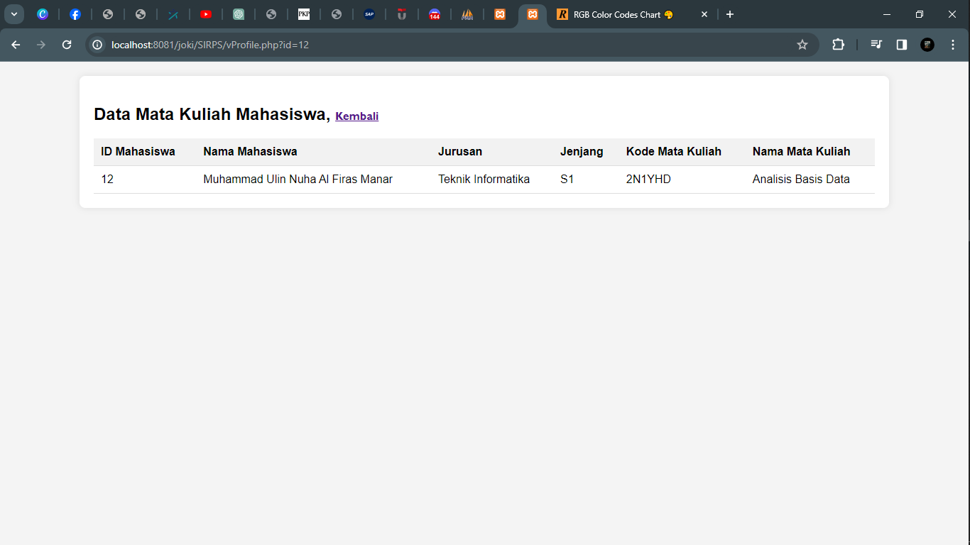

* + - * 1. **Penjelasan Tampilan Mata Kuliah diambil Mahasiswa**

Analisis Fitur "Daftar Mata Kuliah Diambil Mahasiswa" :

**1. Tujuan Fitur :**

* Fitur ini bertujuan untuk memberikan daftar mata kuliah yang diambil oleh seorang mahasiswa tertentu.
* Memberikan kemudahan bagi mahasiswa untuk melihat mata kuliah yang sudah mereka ambil dalam sebuah semester atau tahun akademik tertentu.
* Memfasilitasi pemantauan dan manajemen jadwal akademis mahasiswa.

**2. Tampilan Daftar Mata Kuliah :**

* Fitur ini menampilkan daftar lengkap mata kuliah yang diambil oleh seorang mahasiswa. Setiap mata kuliah biasanya disertai dengan informasi seperti nama mata kuliah, kode mata kuliah, jumlah SKS (Satuan Kredit Semester), dan status (aktif, lulus, dll.).
* Pengguna dapat melihat informasi tambahan seperti nama dosen pengajar, waktu dan tempat kuliah, serta informasi lain yang relevan.

**3. Fungsionalitas Interaktif :**

* Fitur ini dapat memiliki fungsionalitas interaktif, seperti opsi untuk menghapus mata kuliah tertentu dari daftar jika diperlukan (misalnya, jika mahasiswa ingin mengganti mata kuliah yang diambil).
* Pengguna juga dapat melihat detail lebih lanjut tentang setiap mata kuliah, seperti deskripsi mata kuliah, silabus, dan informasi lainnya.

**4. Manajemen Jadwal Akademis :**

* Fitur ini membantu mahasiswa dalam manajemen jadwal akademis mereka dengan memungkinkan mereka untuk melihat daftar lengkap mata kuliah yang diambil dalam satu tampilan.
* Mahasiswa dapat menggunakan informasi ini untuk merencanakan jadwal kuliah mereka, memastikan tidak ada tumpang tindih, dan memperkirakan beban kerja akademis mereka.

**5. Kemudahan Akses :**

* Fitur ini memberikan kemudahan akses kepada mahasiswa untuk melihat dan memantau daftar mata kuliah yang diambil mereka dari mana saja dan kapan saja, asalkan terhubung ke platform.
* Ini memungkinkan mahasiswa untuk tetap terorganisir dan terinformasi tentang progres akademis mereka tanpa harus bergantung pada administrasi kampus.

**6. Privasi dan Keamanan :**

* Penting untuk memperhatikan privasi dan keamanan data mahasiswa. Pastikan hanya mahasiswa yang berwenang yang dapat mengakses daftar mata kuliah mereka sendiri dan tidak ada akses yang tidak sah ke informasi pribadi mereka.
* Selain itu, fitur ini harus memastikan bahwa data mahasiswa dienkripsi dan diamankan dengan baik untuk mencegah akses yang tidak sah.

Dengan menyediakan fitur "Daftar Mata Kuliah Diambil Mahasiswa", program ini memberikan manfaat yang signifikan bagi mahasiswa dalam manajemen jadwal akademis mereka dan pemantauan progres akademis mereka secara efisien.

**6. Halaman Utama Dashboard Admin**

1. **Tampilan Dashboard Admin**

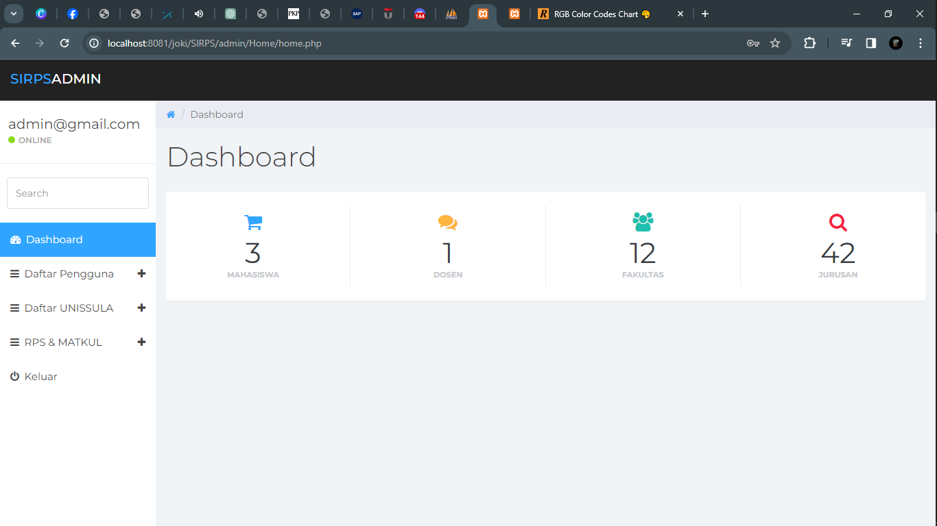

1. **Tampilan SubMenu Data Mata Kuliah**

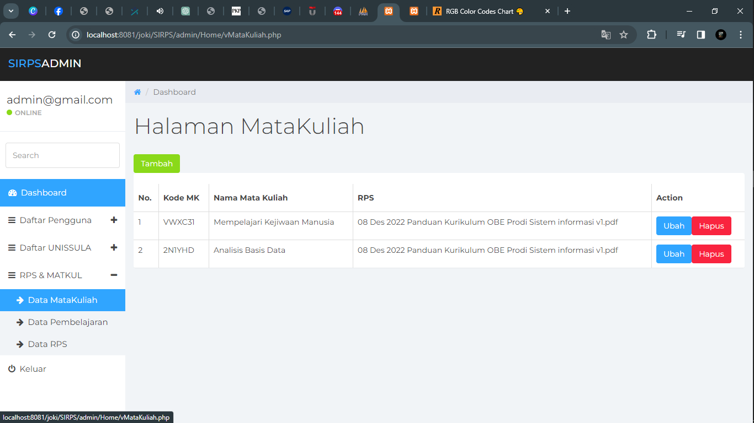

1. **Tampilan Tambah Data Mata Kuliah**

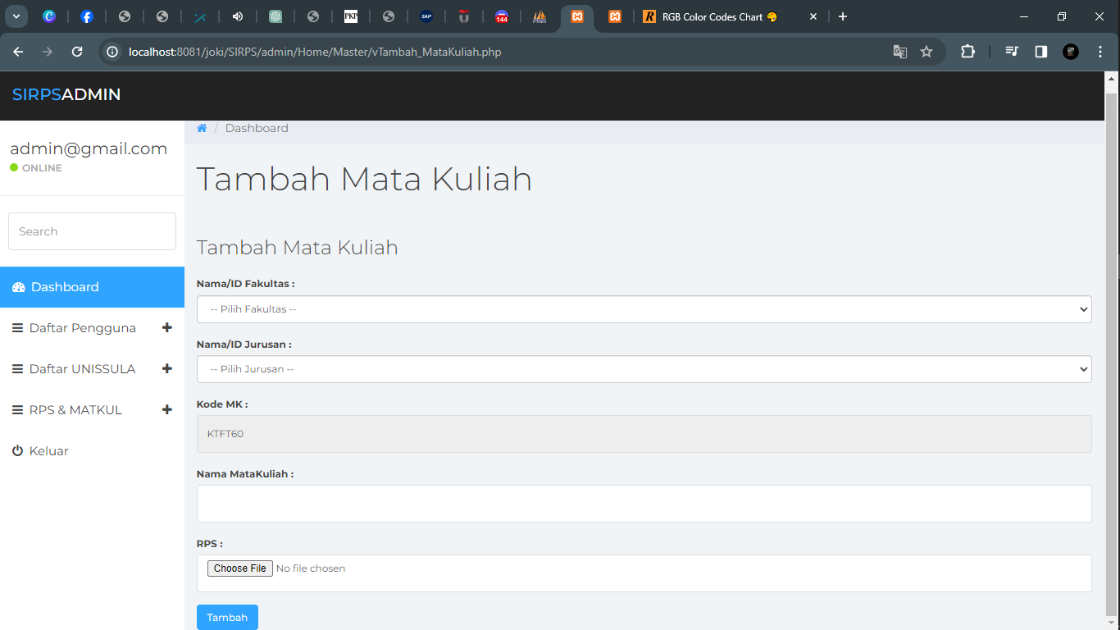

1. **Tampilan Ubah Data Mata Kuliah**

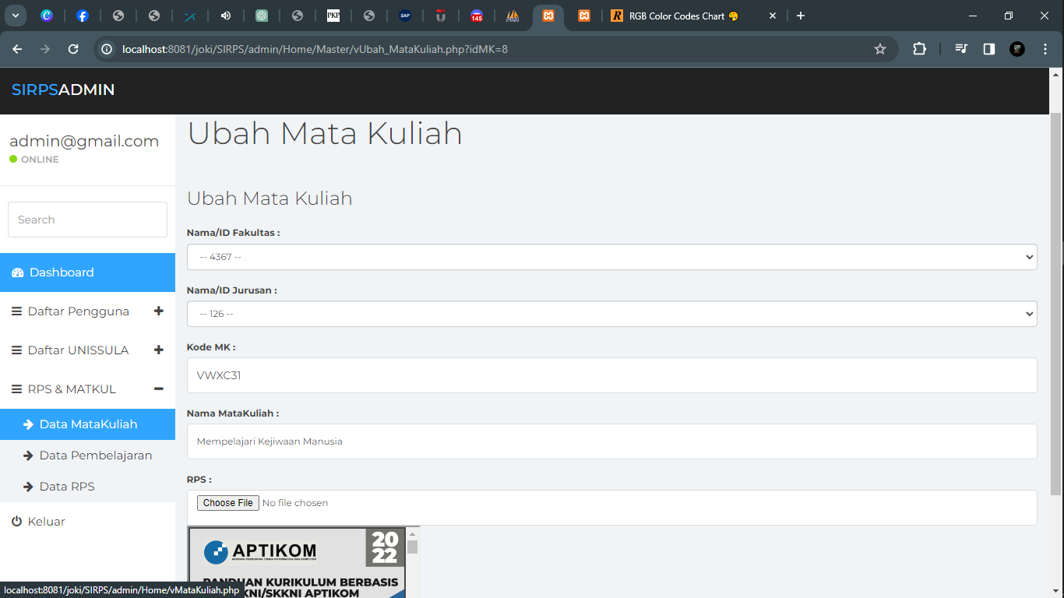

* + - * 1. **Penjelasan Tampilan Dashboard Admin**

**1. Tujuan Fitur :**

* Dashboard Admin dirancang untuk memberikan akses yang terpusat dan lengkap kepada administrator untuk mengelola semua aspek yang terkait dengan sistem akademik.
* Tujuannya adalah untuk memberikan kontrol penuh terhadap data dan proses administratif kepada admin, sehingga memungkinkan mereka untuk mengambil keputusan yang tepat dan mengambil tindakan yang diperlukan secara efisien.

**2. Akses Terhadap Data :**

* Dashboard Admin memberikan akses kepada administrator untuk melihat dan mengelola data dosen, mahasiswa, fakultas, jurusan, matakuliah, RPS (Rencana Pembelajaran Semester), dan data matakuliah yang diambil oleh mahasiswa.
* Admin dapat melihat data secara keseluruhan atau melakukan filter berdasarkan kategori tertentu untuk mempermudah pencarian dan analisis.

**3. Manajemen Data :**

* Fitur ini memungkinkan administrator untuk melakukan berbagai tindakan manajemen data, seperti menambah, mengedit, menghapus, dan mengupdate informasi pada setiap entitas data yang terkait.
* Contoh tindakan yang dapat dilakukan oleh admin termasuk menambahkan dosen baru, mengedit informasi mahasiswa, menambahkan matakuliah baru, dan sebagainya.

**4. Pemantauan Aktivitas :**

* Dashboard Admin dapat mencatat dan memantau aktivitas yang dilakukan oleh administrator, termasuk tindakan yang diambil, data yang diakses, dan perubahan yang dilakukan.
* Ini membantu dalam melacak jejak audit dan memastikan akuntabilitas dalam pengelolaan sistem.

**5. Laporan dan Analisis :**

* Fitur ini dapat menyediakan kemampuan untuk menghasilkan laporan dan analisis dari data yang ada, seperti statistik tentang jumlah mahasiswa per fakultas, persentase kelulusan, atau rata-rata nilai.
* Laporan dan analisis ini dapat digunakan untuk mendukung pengambilan keputusan strategis dan perencanaan akademik.

**6. Keamanan Data :**

* Penting untuk memastikan keamanan data yang disimpan dalam dashboard admin. Akses ke dashboard harus terbatas hanya kepada pengguna yang berwenang dan data harus dienkripsi dengan baik.
* Selain itu, perlu diterapkan kontrol akses yang tepat untuk memastikan bahwa setiap admin hanya memiliki akses ke data yang sesuai dengan tugas dan tanggung jawab mereka.

Dengan menyediakan dashboard admin yang lengkap, program ini memberikan kemudahan dan fleksibilitas bagi administrator untuk mengelola sistem akademik secara efektif dan efisien, serta memastikan integritas dan keamanan data.

1. **Tampilan Sistem Informasi Rencana Pembelajaran Semester (SIRPS)**
   1. **Tampilan Class Diagram Database SIRPS**

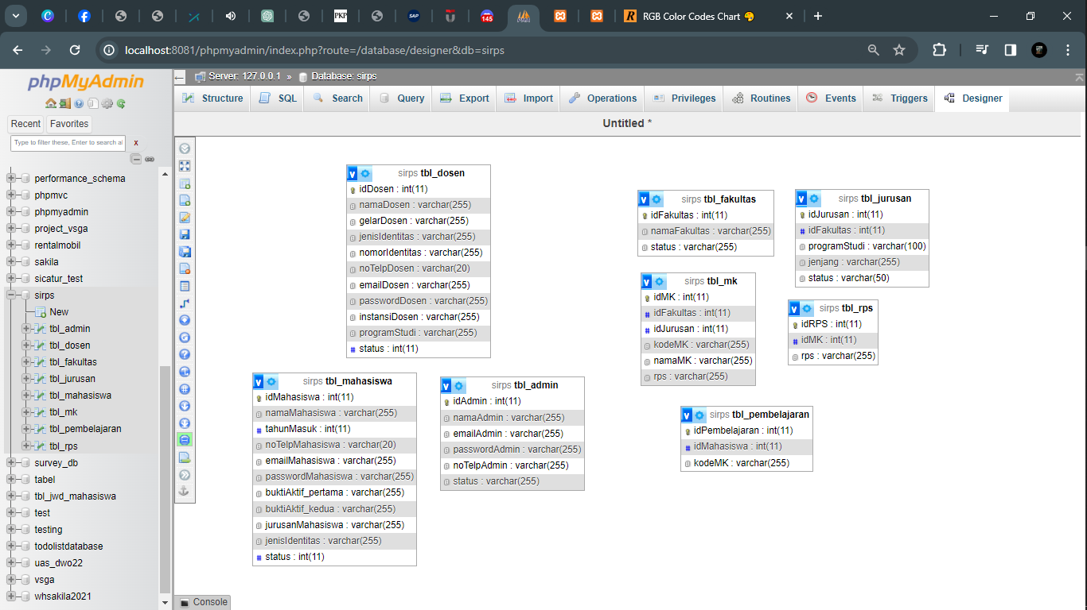

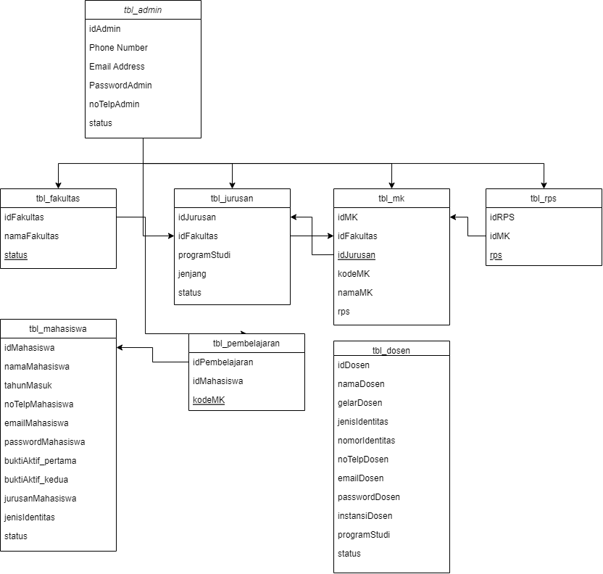

* 1. **Tampilan Flowmap Mahasiswa**

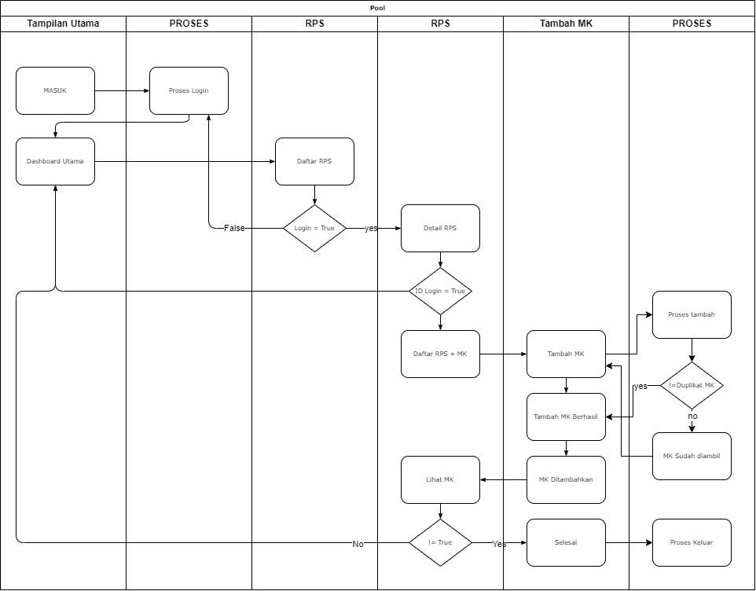

* 1. **Tampilan Flowmap Dosen**

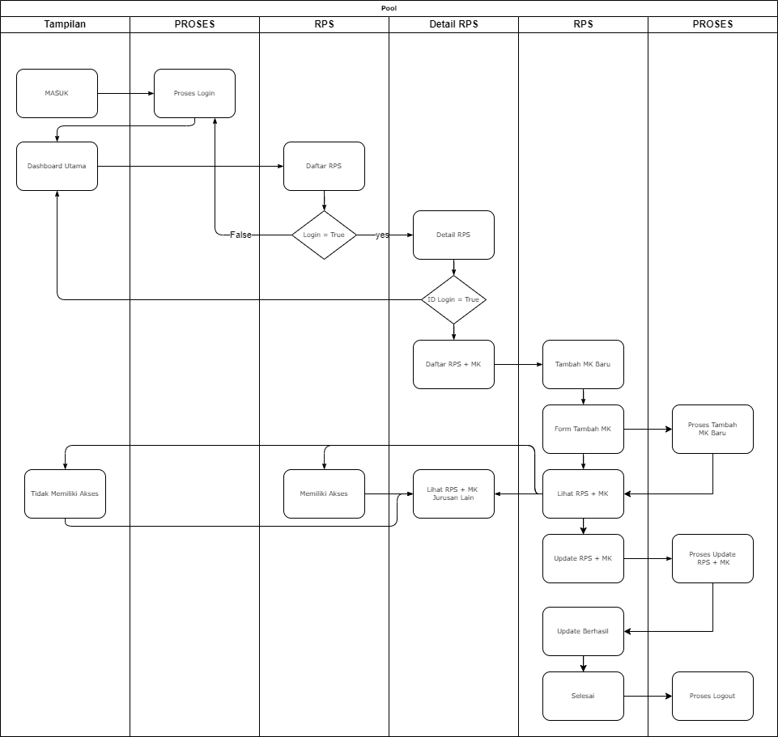

**# Cara Menggunakan Website :**

**1. Login Dashboard Utama :** anda harus mendaftar terlebih dahulu dan menunggu akun anada diaktifkan oleh admin.

**2. Login Dashboard Admin :** anda tinggal menambahkan /admin pada url kemudian diarahkan di halaman login terlebih dahulu untuk dapat mengakses seluruh sistem admin